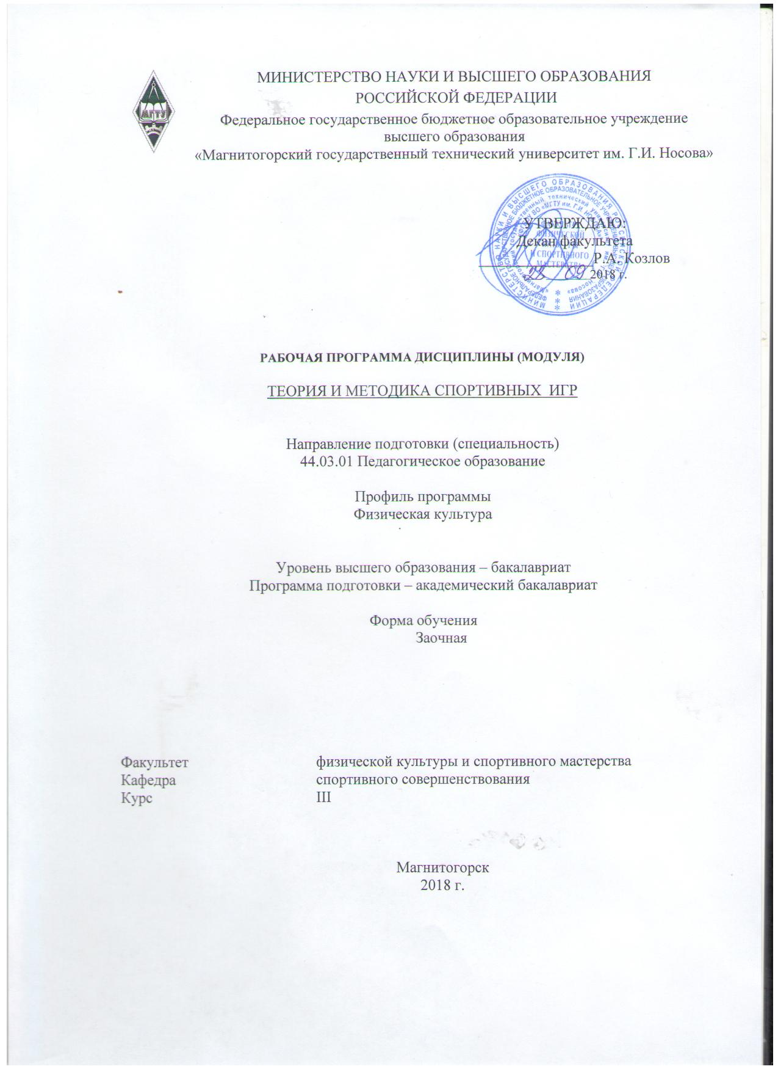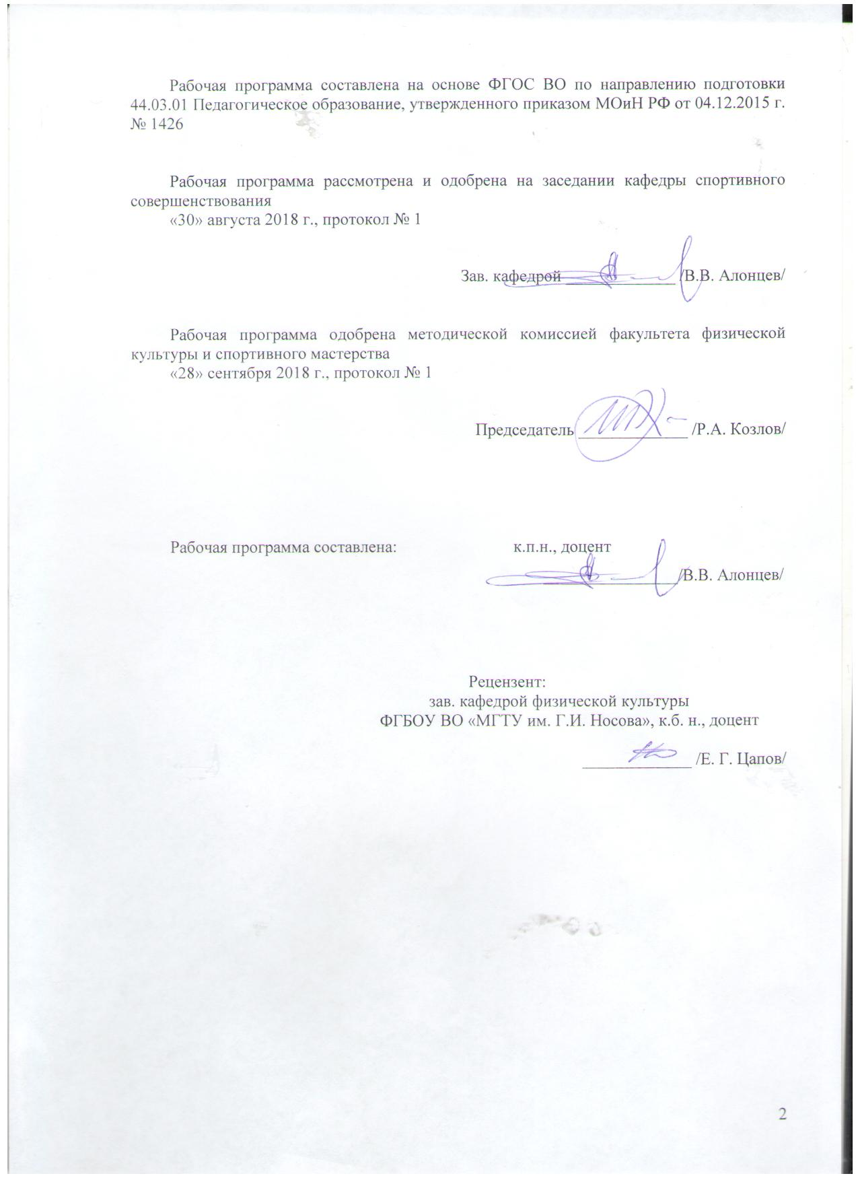

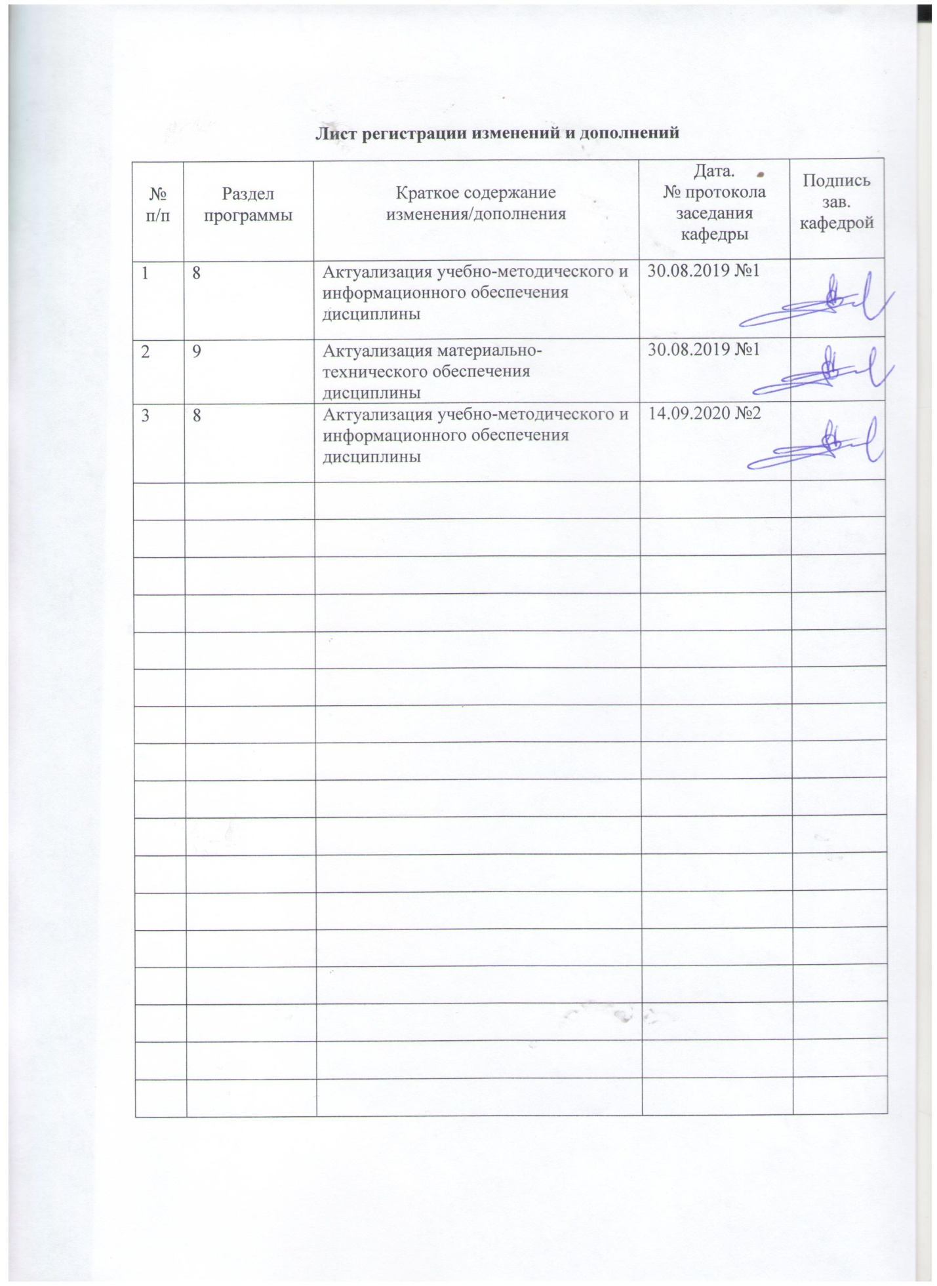

1 Цели освоения дисциплины
Целями освоения дисциплины «Теория и методика спортивных игр» являются:
- приобретение студентами системы научно-практических знаний, умений и компетенций в области преподавания спортивных игр и реализация их в своей профессиональной деятельности;
- формирование понимания о спортивных играх;
- обучение занимающихся основам спортивных игр;
- освоение основных правил проведения спортивных игр;
- формирование умения проводить учебный и тренировочный процессы по спортивным играм;
- изучение технических и тактических приемов в спортивных играх, научить использовать приобретенные знания в судейской практике по спортивным играм;
- развитие у студентов способностей анализировать, сопоставлять, обобщать и делать выводы по проведению спортивных игр.

2 Место дисциплины в структуре образовательной программы
подготовки бакалавра
Дисциплина «Теория и методика спортивных игр» входит в вариативную часть блока 1 образовательной программы по направлению подготовки педагогическое образование, профиль «Физическая культура».
Для изучения дисциплины необходимы знания (умения, владения), сформированные в результате изучения дисциплин: «Элективные курсы по физической культуре и спорту», «Организация физкультурно-оздоровительной и спортивной работы в системе дополнительного образования», «Анатомия», «Возрастная анатомия, физиология и гигиена», «Теория и методика подвижных игр», «Основы техники безопасности на уроках физкультуры».
Знания (умения, владения), полученные при изучении данной дисциплины будут необходимы таких дисциплин как: «Проектная деятельность», «Теория физической культуры и спорта», «Физкультурно - спортивное совершенствование», «Методика проведения занятий со школьниками», «Методика обучения физической культуре», «Организация и судейство соревнований», а также для прохождения производственной - педагогической практики и подготовки к сдаче и сдача государственного экзамена.

3 Компетенции обучающегося, формируемые в результате освоения
дисциплины и планируемые результаты обучения
В результате освоения дисциплины «Теория и методика спортивных игр» обучающийся должен обладать следующими компетенциями:

Структурный  элемент  компетенции | Планируемые результаты обучения
ОПК-2 способностью осуществлять обучение, воспитание и развитие с учетом социальных, возрастных, психофизических и индивидуальных особенностей, в том числе особых образовательных потребностей обучающихся
Знать | - основные определения и понятия, применяемые в «теории и методике спортивных игр»;  - возрастные анатомо-физиологические особенности развития детей и подростков;  - особенности формирования двигательных навыков и развития физических качеств во время занятий спортивными играми с детьми разного возраста.
Уметь | - формулировать конкретные задачи, планировать и проводить основные виды занятий по спортивным играм с различными возрастными группами учащихся;  - применять полученные знания при проведении спортивных игр с детьми разного возраста;  - использовать разнообразные формы занятий, подбирать средства и методы с учетом возрастных, морфофункциональных индивидуальных особенностей, уровня физической и технической подготовленности занимающихся;  - использовать в своей деятельности профессиональную лексику.
Владеть | - навыками осуществления учебного процесса с учетом возрастных и индивидуальных особенностей обучающихся;  - навыками подбирать и применять спортивные игры в образовательном процессе занимающихся различных возрастов;  - владеть приемами регулирования нагрузки с учетом возрастных особенностей;  - современной терминологией спортивных игр, приемами объяснения и демонстрации основных и вспомогательных элементов;  - основами техники и тактики спортивных игр;  - методикой обучения спортивным играм с учетом возрастных, психофизических и индивидуальных особенностей занимающихся.
ПК-1 готовностью реализовывать образовательные программы по учебному предмету в соответствии с требованиями образовательных стандартов
Знать | - теоретические и методические основы, необходимые для реализации образовательного процесса по спортивным играм;  - значение и место спортивных игр в системе физического воспитания;  - основы техники безопасности при проведении спортивных игр.
Уметь | - управлять процессом обучения;  - разрабатывать документы планирования, составлять планы-конспекты занятий различной направленности;  - применять знания теории и методики спортивных игр для обучения технике, тактике, игровой и соревновательной деятельности.
Владеть | - практическими умениями и навыками проведения спортивных игр в различных условиях;  - приемами объяснения и демонстрации основных и вспомогательных элементов;  - основами техники и тактики спортивных игр;  - методикой формирования умений и навыков игровых приемов, технико-тактических действий игровой и соревновательной деятельности.
ПК-2 способностью использовать современные методы и технологии обучения и диагностики
Знать | - современные методики и технологии в области физической культуры и спорта для модернизации образовательного процесса в образовательных учреждениях различного типа;  - методику организации и проведения соревнований по спортивным играм;  - методику проведения спортивных игр на уроке и во внеурочное время;  - факторы, определяющие успешность процесса обучения спортивным играм, и критерии освоения учебного материала.
Уметь | - применять современные методики и технологии в области физической культуры и спорта в образовательном процессе;  - организовывать и проводить соревнования по спортивным играм;  - определять причины ошибок, возникших в ходе игры, уметь их прогнозировать и находить возможности их устранения.  - использовать подготовительные, подводящие и основные упражнения по технике, тактике, игровой и соревновательной деятельности;  - применять организационно-методические указания.
Владеть | - способами совершенствования профессиональных знаний и умений путем использования возможностей информационной среды;  - современными методиками и технологиями обучения спортивным играм;  - способами осуществления психолого-педагогической поддержки и сопровождения процесса обучения;  - методами педагогического контроля успешности процесса обучения;  - методами предупреждения и исправления ошибок в технике, тактике, игровой и соревновательной деятельности.

4 Структура и содержание дисциплины
Общая трудоемкость дисциплины составляет 6 зачетных единиц 216 акад. часов, в том числе:
– контактная работа – 17 акад. часов:
– аудиторная – 14 акад. часов;
– внеаудиторная – 3 акад. часа.
– самостоятельная работа – 186,4 акад. часа;
– подготовка к экзамену – 12,6 акад. часа

Раздел/ тема  дисциплины | курс | Аудиторная  контактная работа  (в акад. часах) |  |  | Самостоятельная работа (в акад. часах) | Вид самостоятельной  работы | Форма текущего контроля успеваемости и  промежуточной аттестации | Код и структурный  элемент  компетенции
Раздел/ тема  дисциплины | курс | лекции | лаборат.  занятия | практич. занятия
1. Теоретико-методические основы спортивных игр
1.1. Характеристика спортивных игр и их специфические признаки. Спортивные игры как средство физического и спортивного воспитания | 3 | 0,5 |  |  | 8 | Поиск дополнительной информации по заданной теме. Самостоятельное изучение учебной литературы. | Тестирование на образовательном портале.  Опрос. Контрольная работа на образовательном портале. | ОПК-2 – зув,  ПК-1 – зув,  ПК-2-зув.
1.2. Основные понятия и термины в теории и методике спортивных игр | 3 | 0,5 |  |  | 8,4 | Поиск дополнительной информации по заданной теме. Разработка глоссария. | Тестирование на образовательном портале. Опрос. Контрольная работа на образовательном портале | ОПК-2 – зув,  ПК-1 – зув,  ПК-2-зув.
Итого по разделу | 3 | 1 |  |  | 16,4
2. Соревновательная деятельность в спортивных играх и система соревнований
2.1. Структура соревновательной деятельности в спортивных играх. Факторы, определяющие эффективность соревновательной деятельности в спортивных играх | 3 | 0,5 |  |  | 8 | Поиск дополнительной информации по заданной теме. Самостоятельное изучение учебной литературы. Работа с электронными библиотеками. | Тестирование на образовательном портале. Опрос. Контрольная работа на образовательном портале | ОПК-2 – зув,  ПК-1 – зув,  ПК-2-зув.
2.2. Управление соревновательной деятельностью игроков и команды. Принципы построения и проведения соревнований по спортивным играм. Способы проведения соревнований по спортивным играм (системы розыгрыша) | 3 | 0,5 |  |  | 8 | Поиск дополнительной информации по заданной теме. Самостоятельное изучение учебной литературы. Работа с электронными библиотеками. | Тестирование на образовательном портале. Опрос. Контрольная работа на образовательном портале | ОПК-2 – зув,  ПК-1 – зув,  ПК-2-зув.
Итого по разделу | 3 | 1 |  |  | 16
3. Основы обучения технике, тактике, игровой и соревновательной деятельности.
3.1. Основы теории обучения навыкам игры в спортивных играх. Двигательные умения, навыки и качества в процессе обучения. | 3 |  |  |  | 8 | Поиск дополнительной информации по заданной теме. Самостоятельное изучение учебной литературы. Работа с электронными библиотеками. | Тестирование на образовательном портале. Опрос. Контрольная работа на образовательном портале | ОПК-2 – зув,  ПК-1 – зув,  ПК-2-зув.
3.2. Факторы, обусловливающие успешность обучения технико-тактическим действиям. Структура обучения навыкам игры и развития физических качеств. | 3 |  |  |  | 8 | Поиск дополнительной информации по заданной теме. Самостоятельное изучение учебной литературы. Работа с электронными библиотеками. | Тестирование на образовательном портале. Опрос. Контрольная работа на образовательном портале | ОПК-2 – зув,  ПК-1 – зув,  ПК-2-зув.
Итого по разделу | 3 |  |  |  | 16
4. Волейбол. Волейбол как вид спорта и средство физического воспитания.
4.1 Техника игры, классификация.  Техника игры в нападении: стойки и перемещения, передача мяча двумя руками сверху, подачи мяча, атакующие удары | 3 | 0,5 |  |  | 6 | Поиск дополнительной информации по заданной теме. Самостоятельное изучение учебной литературы. Работа с электронными библиотеками. | Опрос. Контрольная работа на образовательном портале | ОПК-2 – зув,  ПК-1 – зув,  ПК-2-зув.
4.2. Техника игры в защите: стойки и перемещения, прием подачи, прием мяча снизу одной и двумя руками, блокирование. | 3 | 0,5 |  |  | 8 | Поиск дополнительной информации по заданной теме. Самостоятельное изучение учебной литературы. Работа с электронными библиотеками. | Опрос. Контрольная работа на образовательном портале | ОПК-2 – зув,  ПК-1 – зув,  ПК-2-зув.
4.3. Тактика игры в нападении и защите: индивидуальные, групповые и командные действия | 3 |  |  |  | 6 | Поиск дополнительной информации по заданной теме. Самостоятельное изучение учебной литературы. | Опрос. Контрольная работа на образовательном портале | ОПК-2 – зув,  ПК-1 – зув,  ПК-2-зув.
4.4. Обучение технике игры в защите и нападении: стойкам и перемещениям, передаче мяча двумя руками сверху, подачам мяча, атакующим ударам, приему мяча снизу двумя руками, блокированию. | 3 |  |  | 4 | 20 | Поиск дополнительной информации по заданной теме. Разработка конспекта занятия. | Выполнение нормативов.  Проведение занятия | ОПК-2 – ув,  ПК-1 – ув,  ПК-2-ув.
4.5. Обучение тактике игры в защите и нападении: индивидуальным, групповым и командным тактическим действиям в нападении и защите | 3 |  |  |  | 10 | Поиск дополнительной информации по заданной теме. Разработка конспекта занятия. | Выполнение нормативов.  Проведение занятия | ОПК-2 – ув,  ПК-1 – ув,  ПК-2-ув.
4.6. Физическая подготовка волейболистов. Развитие скоростных качеств, быстроты ответных действий. Упражнения для развития прыгучести. | 3 |  |  | 2 | 10 | Поиск дополнительной информации по заданной теме. Разработка конспекта занятия и комплексов упражнений на развитие физических качеств необходимых волейболисту. | Выполнение нормативов.  Проведение занятия | ОПК-2 – ув,  ПК-1 – ув,  ПК-2-ув.
Итого по разделу | 3 | 1 |  | 6 | 60
5. Интеграция результатов обучения в целостную игровую соревновательную деятельность
5.1. Реализация в тренировке целостного характера соревновательной деятельности | 3 |  |  |  | 6 | Поиск дополнительной информации по заданной теме. Самостоятельное изучение учебной литературы. Работа с электронными библиотеками. | Тестирование на образовательном портале. Опрос. Контрольная работа на образовательном портале | ОПК-2 – зув,  ПК-1 – зув,  ПК-2-зув.
5.2. Взаимосвязь физической с технической и тактической подготовками.  Взаимосвязь технической и тактической подготовки. | 3 |  |  |  | 6 | Поиск дополнительной информации по заданной теме. Самостоятельное изучение учебной литературы. Работа с электронными библиотеками. | Тестирование на образовательном портале. Опрос. Контрольная работа на образовательном портале | ОПК-2 – зув,  ПК-1 – зув,  ПК-2-зув.
5.3. Игровая и соревновательная подготовка. Обучение игровой и соревновательной деятельности | 3 |  |  |  | 6 | Поиск дополнительной информации по заданной теме. Самостоятельное изучение учебной литературы. Работа с электронными библиотеками. | Тестирование на образовательном портале. Опрос. | ОПК-2 – зув,  ПК-1 – зув,  ПК-2-зув.
Итого по разделу |  |  |  |  | 18
6. Подготовка спортсменов в игровых видах спорта как система
6.1. Системный характер подготовки спортсменов в спортивных играх. Спортивная подготовка как многолетний непрерывный процесс | 3 |  |  |  | 4 | Поиск дополнительной информации по заданной теме. Самостоятельное изучение учебной литературы. Работа с электронными библиотеками. | Тестирование на образовательном портале. Опрос. Контрольная работа на образовательном портале | ОПК-2 – зув,  ПК-1 – зув,  ПК-2-зув.
6.2. Структура системы подготовки в спортивных играх. Цели, модельные характеристики и нормативы. Обеспечение подготовки спортсменов.  Реализация целей подготовки | 3 |  |  |  | 4 | Поиск дополнительной информации по заданной теме. Самостоятельное изучение учебной литературы. Работа с электронными библиотеками. | Тестирование на образовательном портале. Опрос. Контрольная работа на образовательном портале | ОПК-2 – зув,  ПК-1 – зув,  ПК-2-зув.
Итого по разделу |  |  |  |  | 8
7. Баскетбол. Баскетбол как вид спорта и средство физического воспитания.

7.1. История развития баскетбола в мире. Характеристика игры в баскетбол. Средства и способы ведения игры. Классификация техники игры. Техника игры в нападении: ходьба, бег, прыжки, остановки, повороты, ловля и передачи мяча, ведение мяча, броски в корзину, заслоны, добивание мяча. | 3 | 0,5 |  |  | 4 | Поиск дополнительной информации по заданной теме. Самостоятельное изучение учебной литературы. Работа с электронными библиотеками. | Опрос. Контрольная работа на образовательном портале | ОПК-2 – зув,  ПК-1 – зув,  ПК-2-зув.
7.2. Техника игры в защите: стойка, передвижения, техника овладения мячом и противодействия: вырывание, выбивание, перехват мяча, накрывание мяча при броске, овладение мячом в борьбе за отскок у своего щита. | 3 | 0,5 |  |  | 10 | Поиск дополнительной информации по заданной теме. Самостоятельное изучение учебной литературы. Работа с электронными библиотеками. | Опрос. Контрольная работа на образовательном портале | ОПК-2 – зув,  ПК-1 – зув,  ПК-2-зув.
7.3. Тактика игры в нападении и защите: индивидуальные, групповые и командные действия | 3 |  |  |  | 4 | Поиск дополнительной информации по заданной теме. Самостоятельное изучение учебной литературы. Работа с электронными библиотеками. | Опрос. Контрольная работа на образовательном портале | ОПК-2 – зув,  ПК-1 – зув,  ПК-2-зув.
7.4. Обучение приемам техники игры в нападении: ходьба, бег, прыжки, остановки, повороты, ловля и передачи мяча, ведение мяча, броски в корзину, заслоны, добивание мяча. Подготовительные и подводящие упражнения, упражнения по технике. | 3 |  |  | 4 | 12 | Поиск дополнительной информации по заданной теме. Разработка конспекта занятия. | Выполнение нормативов.  Проведение занятия | ОПК-2 – ув,  ПК-1 – ув,  ПК-2-ув.
7.5 Обучение приемам техники игры в защите: стойка, передвижения, техника овладения мячом и противодействия: вырывание, выбивание, перехват мяча, накрывание мяча при броске, овладение мячом в борьбе за отскок у своего щита. Подготовительные и подводящие упражнения, упражнения по технике. | 3 |  |  | 3 | 12 | Поиск дополнительной информации по заданной теме. Разработка конспекта занятия. | Выполнение нормативов.  Проведение занятия | ОПК-2 – ув,  ПК-1 – ув,  ПК-2-ув.
7.6. Физическая подготовка волейболистов. Развитие скоростных качеств, быстроты ответных действий. Упражнения для развития прыгучести. | 3 |  |  |  | 10 | Поиск дополнительной информации по заданной теме. Разработка конспекта занятия и комплексов упражнений на развитие физических качеств необходимых баскетболисту. | Выполнение нормативов.  Проведение занятия. | ОПК-2 – ув,  ПК-1 – ув,  ПК-2-ув.
Итого по разделу |  | 1 |  | 7 | 52
Итого по курсу | 3 | 4 |  | 13 | 186,4 |  | Зачет, экзамен
Итого по дисциплине | 3 | 4 |  | 13 | 186,4 |  | Зачет, экзамен

5 Образовательные и информационные технологии
В ходе освоения дисциплины при проведении аудиторных занятий используются следующие образовательные технологии:
Традиционные образовательные технологии. Данные технологии ориентируются на организацию образовательного процесса, предполагающую прямую трансляцию знаний от преподавателя к студенту (преимущественно на основе объяснительно-иллюстративных методов обучения). Обучение проводится через практические занятия, в ходе этих занятий студенты осваивают конкретные умения и навыки по предложенному алгоритму. Игровые технологии. Данная технология реализовывается в ходе учебных двусторонних игр по разным видам спорта. Информационно-коммуникационные образовательные технологии. Использование мультимедийного оборудования при проведении практических занятий. Презентации правил по разным видам спорта, технических приемов по волейболу и баскетболу.
В рамках курса предусмотрены встречи и проведение практических занятий с ведущими тренерами города по спортивным играм. Также предполагается проведение мастер классов с игроками сборных команд МГТУ.

6 Учебно-методическое обеспечение самостоятельной работы обучающихся
По дисциплине «Теория и методика спортивных игр» предусмотрена аудиторная самостоятельная работа обучающихся.
Аудиторная самостоятельная работа студентов предполагает выполнение тестовых заданий на образовательном портале, опрос студентов, разработка конспектов занятий по спортивным играм (волейбол, баскетбол) и комплексов упражнений на развитие физических качеств необходимых спортсменам.
Перечень тем для подготовки к практическим занятиям:
Тема 1. Спортивные игры в системе физического воспитания.
Основные понятия и термины теории и методики спортивных игр. Характеристики спортивных игр и их признаки.
Тема 2. Формирование знаний в процессе обучения спортивным играм.
Методы обучения в учебно-тренировочном процессе. Процесс обучения и тренировки. Задачи и содержание учебно-тренировочного процесса. Принципы и методы спортивной тренировки. Планирование учебно-тренировочной работы.
Тема 3. Особенности обучения детей и подростков.
Анатомо-физиологические, психологические особенности детей различных возрастных групп (младшие – 10-14 лет, средние – 15-16 лет, старшие 16-18 лет)
Тема 4. Формы организации занятий по спортивным играм. Материально-техническое обеспечение спортивных игр.
Обучение игровой и соревновательной деятельности.
Формы: урок, учебно-тренировочные сборы, соревнования. Спортивные сооружения, инвентарь.
Тема 5. Подготовка в учебно-тренировочном процессе.
Виды подготовки: морально-волевая, техническая, тактическая, физическая, теоретическая
Тема 6. Значение соревнований и их виды.
Способы проведения соревнований (система розыгрышей), принципы построения и проведения соревнований по спортивным играм
Тема 7. Волейбол: техническая подготовка.
Технические приемы: стойки, перемещения, подачи и приема мяча, нападающие удары, блокирование
Тема 8. Волейбол: методика обучения и тренировки.
Общие и специальные упражнения на развитие физических качеств волейболистов. Тема 9. Волейбол: обучение групповым и командным техническим действиям.
Обучение групповым и командным взаимодействиям на площадке и совершенствование приобретенных навыков
Тема 10. Баскетбол: обучение основным техническим приемам.
Передвижение, прыжки, остановки и повороты, ловля и передача мяча, броски в корзину, дриблинг и финты
Тема 11. Баскетбол: техника игры в защите.
Передвижение, перехваты, вырывание и выбивание мяча из рук, накрывание мяча (блок-шот).
Тема 12. Баскетбол: тактика игры в защите.
Индивидуальные и командные действия: личная, зонная, смешанная защиты. Зонный прессинг.
Тема13. Баскетбол: техника игры в нападении.
Передвижения, прыжки, остановки, ловля мяча, передача мяча, броски в кольцо, ведение мяча, финты, заслоны.
Тема 14. Баскетбол: тактика игры в нападении.
Быстрый прорыв, позиционное нападение, нападение против прессинга.
Тема 15. Баскетбол: методика обучения и тренировки.
Обучение групповым и командным взаимодействиям на площадке и совершенствование приобретенных навыков. Специальная физическая подготовка.

Выполнение комплексов упражнений на развитие физических качеств необходимых в спортивных играх. Пример:

Комплекс упражнений на развитие быстроты

Содержание |  |  | Методические рекомендации | Дозировка
1 | Бег |  | В спокойном темпе, не переходя на ходьбу | 10 минут
2 | Общеразвивающие упражнения (ОРУ) |  | Упражнения, направленные на подготовку всего организма к дальнейшей работе (с головы до ног) | 10 раз
3 | Специальные беговые  упражнения (СБУ) |  | Упражнения выполняются через ходьбу с максимальной частотой движения. | 30 метров х 2 серии
4 | Пробегание отрезков |  | Ускорения с максимальной скоростью | 3 раза
- 30 метров с ходу |  |  | Упражнение выполняется с  использованием предстартового  разгона (10-15 метров). | 3 раза
- 30 метров |  |  | Упражнение выполняется с низкого старта | 3 раза
- 50 метров |  |  | Упражнение выполняется с высокого старта | 3 раза
5 |  | Упражнения на технику | Дозировка данных упражнений различна (от10 до 20 мячей, от 5 до 7 прямых) в зависимости от усвоение данного упражнения | 5 прямых
- прыжки на двух ногах через набивные мячи |  |  | При выполнении данного упражнения ноги расположены вместе, руки согнуты в локтях. Расстояние между мячами 3-4 стопы | 10 мячей
- бег через набивные мячи |  |  | Мячи располагаются на расстоянии 5-7 стоп. Упражнение выполняется с максимальной частотой. | 10 мячей
- смена ног на возвышенности |  |  | Данное упражнение выполняется с максимальной частотой | 20 раз
- высокое поднимание бедра с продвижением |  |  | Упражнение выполняется с медленны продвижением вперёд (один шаг на 20-30 см) | 30 метров
- шаг в шаге |  |  | Упражнение выполняется с максимальной частотой. | 30 метров
6 |  | Пресс, спина | Пресс:  - Подъём туловища из положения лёжа на спине.  - Подъём верхней части туловища.  - Скручивание. | по 100 раз
Спина
- Лодочка
- Одновременный подъём разноимённой ноги и руки (чередование рук и ног)
- Подъём туловища из положения лежа на животе с разворотом
7 |  | Заминочный бег | Бег в спокойно темпе,для восстановления всех систем организма | 5 минут

Комплекс упражнений на развитие прыгучести

Эффективными средствами для развития прыгучести являются: скоростно-силовые упражнения с отягощениями; прыжки через препятствия; прыжки в глубину, которые служат сильным раздражителем нервно-мышечного аппарата и в большей мере обеспечивают проявление значительных усилий при отталкивании.
1. Лежа лицом вниз на подставке, туловище наклонено вперед, ноги удерживает партнер, руки за голову - прогибание и опускание корпуса. То же, с отягощением. То же, подбросить набивной мяч. То же, лежа лицом вверх - прогибание назад и сгибание.
2. Упражнения с отягощениями (мешок с песком, штанга). Масса отягощения устанавливается в процентах от массы тела волейболиста и в зависимости от характера упражнения: приседание до 80 %, выпрыгивание до 40 %, выпрыгивание из приседа до 30 %, пояс; манжеты на запястьях, голени у голеностопных суставов, жилет, куртка: приседание и выпрямление ног, выпрыгивание вверх из приседа, полуприседа, выпада, прыжки на обеих ногах.
3. Прыжки из глубокого приседа через препятствия, количество препятствий 8-10, высота 0,5-0,6 м (в качестве препятствий натягивается бечевка, резина).
4. Напрыгивание на тумбу, сложенные гимнастические маты, постепенно увеличивая высоту и количество прыжков подряд.
5. Спрыгивание (высота 40-80 см) с последующим прыжком вверх.
6. Серийные прыжки через препятствия, количество препятствий 8-10, их высота 0,6-0,7 м.
7. Прыжки на одной и на обеих ногах на месте и в движении лицом вперед, боком и спиной вперед; то же, с отягощением.
8. Прыжки-многоскоки у щита с прикосновением на максимальной для занимающегося высоте.
9. Прыжки со скакалкой. Поочередно на одной и двух ногах.
10. Стоя на гимнастических скамейках (подставках), держать гирю 16 кг в руках между скамейками. Глубокий присед, прыжок толчком двух ног с места вверх. Следить, чтобы спина и руки (в локтевых суставах) не сгибались.

7 Оценочные средства для проведения промежуточной аттестации

а) Планируемые результаты обучения и оценочные средства для проведения промежуточной аттестации:

Структурный элемент  компетенции | Планируемые результаты обучения | Оценочные средства
ОПК-2 способностью осуществлять обучение, воспитание и развитие с учетом социальных, возрастных, психофизических и индивидуальных особенностей, в том числе особых образовательных потребностей обучающихся
Знать | - основные определения и понятия, применяемые в «теории и методике спортивных игр»;  - возрастные анатомо-физиологические особенности развития детей и подростков;  - особенности формирования двигательных навыков и развития физических качеств во время занятий спортивными играми с детьми разного возраста. | Перечень теоретических вопросов к экзамену:  1. Теоретико-методические основы спортивных игр.  2. Базовые виды спортивных игр. История, техника, тактика, методика обучения.  3. Спортивные игры в системе физического воспитания и спорта.  4. Волейбол как вид спорта и средство физического воспитания.  5. Характеристики спортивных игр их специфические признаки.  6. Волейбол. Техника игры. Классификация.  7. Основные понятия и термины в теории и методике спортивных игр.  8. Волейбол. Техника игры в нападении, в защите.  9. Процесс обучения и тренировки.  10. Волейбол. Тактика игры в нападении: индивидуальные, командные действия.  11. Методы обучения в учебно-тренировочном процессе.  12. Волейбол. Тактика игры в защите: индивидуальные, групповые, командные.  13. Особенности обучения детей и подростков: младшая возрастная группа.  14. Волейбол. Обучение технике игры: стойки и перемещения; подачи мяча; атакующим ударам.  15. Особенности обучения детей и подростков: средняя возрастная группа.  16. Баскетбол. Основные правила игры. История развития баскетбола.  17. Особенности обучения детей и подростков: старшая возрастная группа.  18. Баскетбол. Классификация техники игры: нападение, защита.  19. Формы организации занятий по спортивным играм.  20. Баскетбол. Тактика игры: нападение, защита.  21. Обучение игровой и соревновательной деятельности.  22. Физическая подготовка в учебно-тренировочном процессе.  23. Планирование учебно-тренировочной работы.  24. Баскетбол. Индивидуальные и командные взаимодействия в защите.  25. Принципы построения и проведения соревнований по спортивным играм.  26. Баскетбол. Индивидуальные и командные взаимодействия в нападении.  27.Способы проведения соревнований по спортивным играм (система розыгрыша)  28. Волейбол. Обучение технике игры: передача мяча двумя руками сверху, прием мяча снизу двумя руками.  29. Знание соревнований и их виды.
Уметь | - формулировать конкретные задачи, планировать и проводить основные виды занятий по спортивным играм с различными возрастными группами учащихся;  - применять полученные знания при проведении спортивных игр с детьми разного возраста;  - использовать разнообразные формы занятий, подбирать средства и методы с учетом возрастных, морфофункциональных индивидуальных особенностей, уровня физической и технической подготовленности занимающихся;  - использовать в своей деятельности профессиональную лексику. | Примерные практические задания для экзамена:  - Выполнение технических приемов при игре в волейбол.  - Выполнение передачи передача мяча двумя руками сверху над головой.  - Прием мяча снизу.  - Выполнение передачи мяча двумя руками сверху в парах.  - Выполнение передачи мяча двумя руками сверху и приема снизу в парах.  - Подача мяча в игровые зоны по требованию преподавателя.  - Выполнение технических приемов при игре в баскетбол.  - Ведение мяча, два шага, бросок в кольцо.  - Штрафные броски.  - Ведение мяча и остановка прыжком.  - Повороты на месте.  - Ведение мяча правой и левой рукой.
Владеть | - навыками осуществления учебного процесса с учетом возрастных и индивидуальных особенностей обучающихся;  - навыками подбирать и применять спортивные игры в образовательном процессе занимающихся различных возрастов;  - владеть приемами регулирования нагрузки с учетом возрастных особенностей;  - современной терминологией спортивных игр, приемами объяснения и демонстрации основных и вспомогательных элементов;  - основами техники и тактики спортивных игр;  - методикой обучения спортивным играм с учетом возрастных, психофизических и индивидуальных особенностей занимающихся. | Конспект учебного занятия по волейболу, баскетболу.  Проведение занятия.  Использование подводящих упражнений при обучении техническим приемам игры в волейбол.  Обучение стойкам и перемещениям  Подводящие упражнения.  1. Выполнение перемещений медленно, по частям, с применением зрительных ориентиров и звуковых сигналов.  2. Броски и ловля набивного мяча: во время перемещения; после остановки различными способами; после остановки и поворота; с последующим падением. Скорость перемещения постепенно увеличивают до максимальной. Броски выполняют, стоя лицом и спиной по направлению. Расстояние вначале - 1-2 м, затем - 3-6 м.  3. Упражнения в парах: один игрок бросает мяч вверх-вперед, другой бежит, останавливается шагом (скачком), ловит мяч на уровне головы в положении приема мяча сверху двумя руками; разгибая ноги, плавным движением кистей бросает мяч партнеру и возвращается на место.  4. Упражнения в тройке: один игрок бросает мяч другому, тот после перемещения делает двойной шаг вперед, ловит мяч над головой и бросает его третьему, стоя к нему спиной. 5. Упражнения с падениями и перекатами после перемещений делают вначале на мягкой опоре, со страховкой, на небольшой скорости.  6. Очень осторожно надо подходить к обучению перемещениям спиной вперед, особенно с последующими падениями. В эти упражнения рекомендуется вводить имитацию приемов с падением, за тем ловлю и броски набивного мяча.  Обучение передаче мяча двумя руками сверху  Подводящие упражнения.  1. Имитация передачи мяча двумя руками сверху на месте и после перемещения. Внимание акцентируется на следующих основных моментах техники: «мяч приближается» - выпрямиться и поднять руки вверх; «погасить скорость полета мяча» - незначительно согнуть руки в локтях и ноги в коленях; «передать мяч» - потянуться вперед-вверх, выпрямляя ноги и руки; принять исходное положение.  2. Освоение расположения кистей и пальцев рук на мяче, мяч на полу. Кисти рук располагаются таким образом, чтобы большие пальцы были направлены друг к другу, указательные под углом друг к другу, а все остальные обхватывают мяч сбоку-сверху. Мяч поднимается с пола в исходное положение над лицом (несколько повторений). Затем в исходном положении для передачи занимающемуся вкладывают волейбольный мяч (несколько раз), проверяя положение пальцев и степень их напряжения.  3. Передача сверху двумя руками волейбольного мяча, подвешенного на шнуре: на месте вперед-вверх, над собой, назад; после перемещения и остановки лицом к мячу и боком с последующим поворотом к мячу.  4. В парах: один занимающийся набрасывает мяч партнеру, тот верхней передачей возвращает ему мяч. Вначале броски выполняются точно по определенной траектории, затем траектория и направление изменяются.  Обучение подачам мяча  Подводящие упражнения.  1. Изучение исходного положения и подбрасывания мяча.  2. Подача мяча, установленного в держателе. При обучении нижней прямой подаче применяют пружинный держатель; для изучения верхних подач больше приемлем держатель замковый. Подачу выполняют из-за лицевой линии через сетку (высота соответственно возрасту).  3. Подача в стену, расстояние 6-9 м, высота отметки на стене 2 м 20 см - 3 м 50 см. Мяч должен коснуться стены выше отметки. То же через сетку.  4. Ударное движение верхних подач по мячу на резиновых амортизаторах.  Обучение атакующим ударам  Подводящие упражнения.  1. Прыжок толчком двумя ногами с места, взлет вертикальный; то же после перемещений и остановки; то же с поворотом на 90, 180 и 360°; прыжок вверх толчком двумя ногами с разбегу в один, два, три шага. На последнем шаге впереди правая нога, левую приставляют к ней.  2. Овладение ритмом разбега: шаги по разметке, с помощью звуковых ориентиров (воспроизведение ритма шагов).  3. Освоение удара кистью по мячу: удар по волейбольному мячу кистью, стоя на коленях на гимнастическом мате. Замах небольшой, в момент удара рука выпрямлена; удар по мячу, закрепленному на резиновых амортизаторах; серия ударов по мячу у тренировочной стенки.  4. Бросок теннисного мяча через сетку в прыжке с разбега.  5. Нападающий удар по мячу, закрепленному на резиновых амортизаторах в прыжке: с места и с разбегу.  6. Освоение удара по летящему мячу. Подбрасывание мяча на различную высоту и удар над головой: стоя на месте и в прыжке. То же в парах с передачи партнера.  7. Нападающий удар через сетку по мячу, направленному с помощью приспособления, позволяющего посылать мяч по строго установленной траектории. Если такого устройства нет, мяч подбрасывает тренер или партнер.  8. Нападающий удар с передачи.  Обучение приему мяча снизу двумя руками  Подводящие упражнения.  1. Изучается положение рук, кистей рук (имитация). Затем отбивание волейбольного мяча, подвешенного на шнуре. Движение рук главным образом за счет разгибания ног, в плечевых суставах оно незначительное, в локтевых отсутствует. Основная задача - почувствовать положение рук в момент приема мяча, для этого можно держать в руках деревянный щит, прижав к нему предплечья. Вначале на месте, затем после перемещения вперед, вправо, влево и остановки.  2. Прием мяча, наброшенного партнером. Расстояние 2-3 м, затем постепенно увеличивается до 10-15 м.  3. У стены: отбивание мяча снизу многократно, встречное движение рук незначительно и производится преимущественно за счет разгибания ног. Чередование: передача сверху, прием снизу, то же, сочетая с перемещениями.  4. Прием снизу, мяч посылать в стену ударом одной рукой.  5. Прием мяча в зоне 6, мяч через сетку набрасывает партнер. Систематическое применение подготовительных упражнений (для развития специальных качеств) и освоение подводящих упражнений создает прочную основу для овладения навыками приема подачи в совершенстве.
ПК-1 готовностью реализовывать образовательные программы по учебному предмету в соответствии с требованиями образовательных стандартов
Знать | - теоретические и методические основы, необходимые для реализации образовательного процесса по спортивным играм;  - значение и место спортивных игр в системе физического воспитания;  - основы техники безопасности при проведении спортивных игр. | 1. Расскажите о роли спортивных игр в физическом воспитании различных категорий населения.  2. Какова роль спортивных игр в тренировке спортсменов различных видов спорта.  3. Дайте классификацию спортивных игр.  4. Каковы специфические особенности спортивных игр.  5. Каковы основные понятия и термины в спортивных играх.  6. Какова специфика соревновательной деятельности в спортивных играх.  7. Какова структура соревновательной деятельности в спортивных играх (основные компоненты).  8. Назовите факторы, определяющие эффективность соревновательной деятельности в спортивных играх.  9. Каково положение о соревнованиях по спортивным играм.  10. Назовите способы проведения соревнования (розыгрыша).  11. Как составлять календарь игр для различного количества команд (круговой способ и с выбыванием после поражения).  12. Дайте характеристику обучения в спортивных играх.  13. Назовите принцип обучения технике и тактике в спортивных играх.  14. Назовите двигательные умения, навыки и суперумение в спортивных играх.  15. Назовите факторы, обусловливающие успешность обучения в спортивных играх.  16. Какова структура (этапы) обучения технике и тактике в спортивных играх.  17. Что собой представляет физическая подготовка в спортивных играх (общая и специальная).  18.Дайте характеристику интегральной подготовки в спортивных играх.  19. Какова реализация в соревновательной деятельности результатов тренировки. 20. Какова взаимосвязь физической подготовки с технической и тактической.  21. Какова взаимосвязь технической и тактической подготовки.  22. Объясните, что собой представляет игровая подготовка как метод интеграции тренировочных эффектов.  23. Почему соревновательная подготовка и соревнования есть высшая форма интегральной подготовки.  24. Требования по технике безопасности к местам проведения соревнований.
Уметь | - управлять процессом обучения;  - разрабатывать документы планирования, составлять планы-конспекты занятий различной направленности;  - применять знания теории и методики спортивных игр для обучения технике, тактике, игровой и соревновательной деятельности. | Проведение обучающего занятия по заранее составленному плану-конспекту.  Тактика игры и методика обучения тактическим действиям (баскетбол)  1. Индивидуальные тактические действия при игре в нападении (без мяча; с мячом: выбор способа ловли, передачи, ведения, броска в зависимости от игровой ситуации). Методика обучения.  2. Групповые действия при игре в нападении. Взаимодействие двух игроков: «передай мяч и выходи», «двойка». Взаимодействия трех игроков: с использованием разновидностей заслонов, наведения, пересечения: «тройка», «скрестный выход», «малая восьмерка». Методика обучения.  3. Командные действия при в нападении. Распределение функций игроков при позиционном нападении. Стремительное нападение (нападение быстрым прорывом раннее нападение). Методика обучения.  4. Индивидуальные тактические действия при игре в защите. Опека игрока с мячом и без мяча («игровой защитный треугольник»). Противодействие передачам, ведению, броскам мяча в корзину. Методика обучения.  5. Групповые тактические действия при игре в защите. Взаимодействие двух игроков: «подстраховка», «переключение», «проскальзывание». Методика обучения.  6. Командные действия при игре в защите. Личная, зонная, смешанная система защиты. Методика обучения.  Тактика игры и методика обучения тактическим действиям (волейбол)  1. Индивидуальные и групповые тактические действия при игре в нападении (способы осуществления ударов, передач, подач, отвлекающих действий). Методика обучения.  2. Индивидуальные и групповые действия при игре в защите. Методика обучения.  3. Индивидуальные и групповые действия при блокировании. Методика обучения.  4. Командные тактические действия (системы игры, игровых расстановок). Методика обучения.
Владеть | - практическими умениями и навыками проведения спортивных игр в различных условиях;  - приемами объяснения и демонстрации основных и вспомогательных элементов;  - основами техники и тактики спортивных игр;  - методикой формирования умений и навыков игровых приемов, технико-тактических действий игровой и соревновательной деятельности. | Примерные тестовые задания по правилам баскетбола.  Указания: Все задания имеют четыре варианта ответа. Из перечисленных альтернатив выберите одну, которая является, на Ваш взгляд, правильным ответом или суждением. Номер правильного ответа обведите кружочком в Бланке ответов.  1. Количество игроков на площадке  а) в баскетбол играют две (2) команды, в каждой из которых по пять (5) игроков;  б) в баскетбол играют две (2) команды, в каждой из которых по семь (7) игроков;  в) в баскетбол играют две (2) команды, в каждой из которых по шесть (6) игроков;  г) в баскетбол играют две (2) команды, в каждой из которых по три (3) игрока.  2. Радиус полукруга трехочковой линии, проведенной на игровой площадке из точки, являющейся проекцией точного центра корзины соперников:  а) равен 6,75 метра от центра до внешнего края полукруга;  б) равен 6,25 метра от центра до внутреннего края полукруга;  в) равен 7,25 метра от центра до внешнего края полукруга;  г) равен 7,00 метрам от центра до внешнего края полукруга.  3. Сколько игроков каждой команды должны находиться на площадке в течение игрового времени  а) шесть (6) игроков;  б) три (3) игрока;  в) четыре (4) игрока;  г) пять (5) игроков.  3. Игра состоит из:  а) четырех четвертей по 15 минут;  б) четырех четвертей по 12 минут;  в) четырех четвертей по 10 минут;  г) двух четвертей по 20 минут.  4. Если счет ничейный по окончании игрового времени четвертого периода, то игра:  а) продлевается на такое количество дополнительных периодов по пять (5) минут, которое необходимо для того, чтобы нарушить равновесие в счете;  б) продлевается на два (2) дополнительных периода по пять (5) минут;  в) продолжается серией штрафных бросков, выполняемых по два (2) каждым игроком пока не будет нарушено равновесие в счете;  г) продолжается в дополнительное время до забитого мяча.  5. Сколько раз может отбивать мяч один из спорящих игроков при розыгрыше спорного, пока тот не коснется одного из восьми не прыгавших игроков или пола  а) два раза;  б) один раз;  в) неограниченное количество раз;  г) три раза.  6. Как нельзя играть мячом?  а) катить мяч;  б) вести мяч поочерѐдно правой и левой рукой;  в) бежать с мячом, преднамеренно бить по нему ногой, блокировать его любой частью ноги или ударять по мячу кулаком;  г) перекладывать мяч из руки в руку.  7. Сколько очков может засчитываться команде, атакующей корзину соперников, за мяч, заброшенный с игры?  а) три (3) очка за любой заброшенный мяч с игры;  б) два (2) очка за мяч, заброшенный из зоны двухочковых бросков, или три (3) очка за мяч, заброшенный из зоны трехочковых бросков;  в) одно (1) очко;  г) два (2) очка за любой заброшенный мяч с игры.  8. Сколько времени может затрачивать игрок, выполняющий вбрасывание, до момента освобождения от мяча?  а) не более пяти (5) секунд;  б) не более трех (3) секунд;  в) не более восьми (80 секунд;  г) сколько угодно, без ограничений  9. Команда может заменить игроков:  а) сколько угодно раз за игру, когда появляется возможность для замены;  б) только пять (5) раз за игру;  в) только семь (7) раз, включая обратные замены;  г) количество замен определяется по договоренности между командами перед каждой игрой.  10. Может ли начаться игра, если у одной из команд на площадке нет пяти (5) игроков, готовых играть?  а) может, если на площадке не менее четырех (4) игроков, готовых играть;  б) может по согласованию с соперниками;  в) может по решению старшего судьи;  г) нет, не может.  11. Мяч находится за пределами площадки, когда он:  а) всей своей окружностью пересекает любую ограничивающую линию;  б) касается игрока или другого лица, находящегося за пределами игровой площадки;  в) касается корзины снизу;  г) касается ребра щита.  12. В процессе ведения мяча игроку запрещается:  а) ударять мяч тыльной стороной кисти;  б) катить мяч;  в) касаться мяча двумя руками одновременно или допускать задержку мяча в одной или обеих руках;  г) ударять мяч поочерѐдно обеими руками.  13. Сколько времени может оставаться в ограниченной зоне команды соперников игрок, когда его команда контролирует "живой" мяч в передовой зоне и игровые часы включены?  а) не более двадцати четырех (24) секунд подряд;  б) не более пяти (5) секунд подряд;  в) не более восьми (8) секунд подряд;  г) не более трех (3) секунд подряд.  14. За сколько времени команда обязана перевести мяч в свою передовую зону, когда при вбрасывании мяч касается или мяча правильно касается любой из игроков в тыловой зоне и команда игрока, выполнявшего вбрасывание, продолжает контролировать мяч в своей тыловой зоне?  а) в течение пяти (5) секунд;  б) в течение десяти (10) секунд;  в) в течение восьми (8) секунд;  г) в течение двадцати четырех (24) секунд.  15. Когда персональный фол наказывается пробитием 2-х штрафных бросков?  а) если фол совершается против игрока, который находится в процессе броска из зоны двухочковых бросков, и бросок неудачен;  б) если фол совершается повторно на одном и том же игроке соперников;  в) если один и тот же игрок защищающейся команды повторно нарушает правила;  г) если фол совершается в нападении.
ПК-2 способностью использовать современные методы и технологии обучения и диагностики
Знать | - современные методики и технологии в области физической культуры и спорта для модернизации образовательного процесса в образовательных учреждениях различного типа;  - методику организации и проведения соревнований по спортивным играм;  - методику проведения спортивных игр на уроке и во внеурочное время;  - факторы, определяющие успешность процесса обучения спортивным играм, и критерии освоения учебного материала. | Примерный перечень контрольных вопросов для подготовки к опросу:  1. Структура соревновательной деятельности в спортивных играх.  2. Факторы, определяющие эффективность соревновательной деятельности в спортивных играх.  3. Специфика определения результатов соревнований по спортивным играм.  4. Принципы организации, построения и способы проведения соревнований.  5. Принципы построения занятий по спортивным играм.  6. Осуществление судейства в спортивных играх.  7. Подбор упражнений для проведения подготовительной части урока.  8. Подбор упражнений для проведения основной части урока
Уметь | - применять современные методики и технологии в области физической культуры и спорта в образовательном процессе;  - организовывать и проводить соревнования по спортивным играм;  - определять причины ошибок, возникших в ходе игры, уметь их прогнозировать и находить возможности их устранения.  - использовать подготовительные, подводящие и основные упражнения по технике, тактике, игровой и соревновательной деятельности;  - применять организационно-методические указания. | 1. Составление положение по спортивным играм.  (цели и задачи, место и сроки, организаторы, участники, программа, подведение итогов, награждение, форма заявок).  2. Проведение соревнований.  3. Провести анализ игры на основании статистики матча.  4. Проведение урока 45минут со студентами группы по спортивным играм по программе общеобразовательной школы.
Владеть | - способами совершенствования профессиональных знаний и умений путем использования возможностей информационной среды;  - современными методиками и технологиями обучения спортивным играм;  - способами осуществления психолого-педагогической поддержки и сопровождения процесса обучения;  - методами педагогического контроля успешности процесса обучения;  - методами предупреждения и исправления ошибок в технике, тактике, игровой и соревновательной деятельности. | Практические нормативы по технике игры (баскетбол)  1. 10 штрафных бросков любым изученным способом, мяч подает партнер. Оценка норматива – не менее 6 попаданий.  2. Бросок в движении после ведения, с правой (левой) стороны от места пересечения средней и боковой линии, ведение мяча к кольцу с последующим броском движением – 5 повторений. Оценивается техника выполнения и количество попаданий. Оценка норматива – не менее 3 попаданий при правильном техническом выполнении. Норматив выполняется сильнейшей рукой.  3. Сочетание приемов. Занимающийся с мячом в руках встает в точке пересечения трехочковой и лицевой линии лицом к противоположному щиту. Два партнера (помощники) занимают позицию под обоими щитами. Сдающий последовательно выполняет ведение мяча; остановку двумя шагами; сочетание поворотов вперед – назад (на 180 градусов); передачу мяча одной или двумя руками партнеру под щит; передвижение без мяча; бросок в движении с получением мяча от партнера; подбор мяча; ведение в обратном направлении; передачу в движении (без остановки) другому партнеру; передвижение без мяча; остановку прыжком с ловлей мяча, посланного партнером; бросок в прыжке (2-3 м от корзины). Оценка норматива – забросить мяч в обе корзины при правильном техническом выполнении, юноши в течение 17 секунд, девушки в течение 20 секунд. Норматив выполняется сильнейшей рукой. При неточном броске мяч следует подобрать и добить в корзину.  4. Передачи на точность в стену. Расстояние от стены 3 метра для юношей и 2,5 м. для девушек. За 20 сек. Студенты должны выполнить передачи двумя руками от груди, в мячи нарисованные на высоте 180см. 18 передач — сдано.  5. Броски с 5 точек. Игрок выполняет по два броска с каждой точки, всего 10 бросков. Фиксируются обязательные попадания с каждой точки.  Практические нормативы по технике игры (волейбол))  1. Подача на точность: верхняя прямая или планирующая подача в зоны на точность (в правую и левую половину площадки). Из 5-ти попыток необходимо выполнить минимум 4 результативные подачи.  2. Передача мяча на удар в зону 4 и 2 за голову не ниже 1 м. Мяч не должен выходить за боковые и трехметровую линию. Из 5-ти попыток допускается только одна ошибка.  3. Нападающий удар после приема мяча снизу двумя руками на «связующего» игрока. Из 5-ти попыток выполнить 4 результативных атаки.  4. Передача мяча двумя руками сверху над головой (не менее 20 передач).  5. Передачи в парах (не менее 30 передач).  6. Выполнение подач на точность в 3 зоны. Из 5 подач нужно выполнить 3 точно в зоны, которые называет преподаватель.

б) Порядок проведения промежуточной аттестации, показатели и критерии оценивания:
Промежуточная аттестация по дисциплине «Теория и методика спортивных игр» включает теоретические вопросы, позволяющие оценить уровень усвоения обучающимися знаний, и практические задания, выявляющие степень сформированности умений и владений, проводится в форме экзамена.
Зачет сдается в форме выполнения контрольной работы на образовательном портале.
Экзамен по данной дисциплине проводится в устной форме по экзаменационным билетам, каждый из которых включает 2 теоретических вопроса и одно практическое задание.
– на оценку «зачтено» – обучающийся демонстрирует высокий уровень сформированности компетенций, всестороннее, систематическое и глубокое знание учебного материала, свободно выполняет практические задания, свободно оперирует знаниями, умениями, применяет их в ситуациях повышенной сложности.
– на оценку «незачтено» – обучающийся не может показать знания на уровне воспроизведения и объяснения информации, не может показать интеллектуальные навыки решения простых задач.
Показатели и критерии оценивания экзамена:
– на оценку «отлично» (5 баллов) – обучающийся демонстрирует высокий уровень сформированности компетенций, всестороннее, систематическое и глубокое знание учебного материала, свободно выполняет практические задания, свободно оперирует знаниями, умениями, применяет их в ситуациях повышенной сложности.
– на оценку «хорошо» (4 балла) – обучающийся демонстрирует средний уровень сформированности компетенций: основные знания, умения освоены, но допускаются незначительные ошибки, неточности, затруднения при аналитических операциях, переносе знаний и умений на новые, нестандартные ситуации.
– на оценку «удовлетворительно» (3 балла) – обучающийся демонстрирует пороговый уровень сформированности компетенций: в ходе контрольных мероприятий допускаются ошибки, проявляется отсутствие отдельных знаний, умений, навыков, обучающийся испытывает значительные затруднения при оперировании знаниями и умениями при их переносе на новые ситуации.
– на оценку «неудовлетворительно» (2 балла) – обучающийся демонстрирует знания не более 20% теоретического материала, допускает существенные ошибки, не может показать интеллектуальные навыки решения простых задач.
– на оценку «неудовлетворительно» (1 балл) – обучающийся не может показать знания на уровне воспроизведения и объяснения информации, не может показать интеллектуальные навыки решения простых задач.

8 Учебно-методическое и информационное обеспечение дисциплины (модуля)
а) Основная литература:
- Губа В.П., Теория и методика спортивных игр : учебник / Губа В.П. - М. : Спорт, 2020. - 720 с. - ISBN 978-5-907225-41-1 - Текст : электронный // ЭБС "Консультант студента" : [сайт]. - URL : https://www.studentlibrary.ru/book/ISBN9785907225411.html

б) Дополнительная литература:
- Орлова, Л. Т. Настольный теннис : учебное пособие / Л. Т. Орлова, А. Ю. Марков. — Санкт-Петербург : Лань, 2020. — 40 с. — ISBN 978-5-8114-5362-7. — Текст : электронный // Лань : электронно-библиотечная система. — URL: https://e.lanbook.com/book/143698
- Аверьянов И.В., Технология спортивной тренировки в избранном виде спорта: игровые виды спорта : Электронное пособие / Аверьянов И.В., Эртман Ю.Н., Блинов В.А. - Омск : СибГУФК, 2019. - ISBN 978-5-91930-129-5 - Текст : электронный // ЭБС "Консультант студента" : [сайт]. - URL : https://www.studentlibrary.ru/book/ISBN9785919301295.html
- Губа В.П., Волейбол: основы подготовки, тренировки, судейства / Губа В.П. - М. : Спорт, 2019. - 192 с. - ISBN 978-5-9500184-1-1 - Текст : электронный // ЭБС "Консультант студента" : [сайт]. - URL : https://www.studentlibrary.ru/book/ISBN9785950018411.html
- Поливаев, А. Г. Организация судейства и проведение соревнований по игровым видам спорта (баскетбол, волейбол, мини-футбол) : учебное пособие для вузов / А. Г. Поливаев. — 2-е изд. — Москва : Издательство Юрайт, 2020. — 103 с. — (Высшее образование). — ISBN 978-5-534-11446-1. — Текст : электронный // ЭБС Юрайт [сайт]. — URL: https://urait.ru/bcode/456644

в) Методические указания:

Приложение 1
г) Программное обеспечение и Интернет-ресурсы:
Программное обеспечение
 | Наименование ПО | № договора | Срок действия лицензии
 | MS Windows 7 Professional(для классов) | Д-1227-18 от 08.10.2018 | 11.10.2021
 | MS Office 2007 Professional | № 135 от 17.09.2007 | бессрочно
 | 7Zip | свободно распространяемое ПО | бессрочно
 | FAR Manager | свободно распространяемое ПО | бессрочно
Профессиональные базы данных и информационные справочные системы
 | Название курса |  | Ссылка
 | Электронная база периодических изданий East View Information Services, ООО «ИВИС» |  | https://dlib.eastview.com/
 | Национальная информационно-аналитическая система – Российский индекс научного цитирования (РИНЦ) |  | URL: https://elibrary.ru/project_risc.asp
 | Поисковая система Академия Google (Google Scholar) |  | URL: https://scholar.google.ru/
 | Информационная система - Единое окно доступа к информационным ресурсам |  | URL: http://window.edu.ru/
 | Российская Государственная библиотека. Каталоги |  | https://www.rsl.ru/ru/4readers/catalogues/
 | Электронные ресурсы библиотеки МГТУ им. Г.И. Носова |  | http://magtu.ru:8085/marcweb2/Default.asp
 | Университетская информационная система РОССИЯ |  | https://uisrussia.msu.ru
9 Материально-техническое обеспечение дисциплины (модуля)
Материально-техническое обеспечение дисциплины включает:
Учебные аудитории и спортивный зал для проведения практических занятий, групповых и индивидуальных консультаций, текущего контроля и промежуточной аттестации
Мультимедийные средства хранения, передачи и представления информации.
Спортивный инвентарь и оборудование
Помещения для самостоятельной работы обучающихся Персональные компьютеры с пакетом MS Office, выходом в Интернет и с доступом в электронную информационно-образовательную среду университета
Помещение для хранения и профилактического обслуживания учебного оборудования Стеллажи и контейнеры для хранения спортивного инвентаря и оборудования

ПРИЛОЖЕНИЕ 1

ВИДЫ И ТЕХНИКА ВЫПОЛНЕНИЯ ПАДЕНИЙ В ВОЛЕЙБОЛЕ

Падения (в прямом смысле этого слова) трудно отнести к исходным положениям, так как его выполняют после взаимодействия с мячом. Однако падение не должно выключать волейболиста из игры. Оно является как бы переходным моментом для принятия нового исходного положения. Вот почему падения целесообразно включить в раздел техники перемещений.
Необходимость в падении возникает в случаях, когда волейболист стремится расширить зону своих действий, сблизиться с далеко летящим мячом. Чтобы избежать ушибов при падении, применяют перекат.
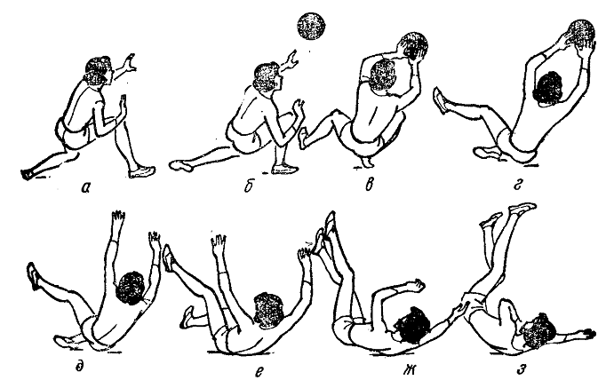
Рисунок - 1

Наиболее простой перекат на спину (рис. 1). Волейболист делает энергичный выпад к мячу (а), не теряя равновесия, поворачивается на носке опорной ноги в сторону падения и садится на пятку (б, в). Затем нога опирается на всю ступню, что приближает волейболиста к полу (г), с чего собственно и начинается перекат. Сам перекат нужно выполнять не на середине спины, а несколько сбоку, с тем, чтобы избежать ушибов остистых отростков позвоночника, рельефно выделяющихся у подростков. Надо принять положение «круглой спины» (е, ж, з), подбородок прижать к груди, чтобы избежать удара затылком о площадку.
Опытные волейболисты для увеличения радиуса действий в момент приседания не опускаются на пятку, а разгибают опорную ногу в колене, что обеспечивает дальность перемещения. Так можно делать только тогда, когда игрок опустился достаточно низко и перемещение его происходит над самым полом (разгибание ноги вверх опасно для последующего приземления).
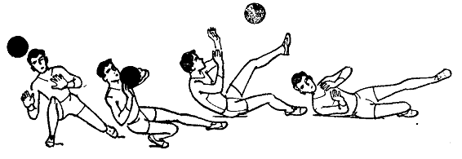
Рисунок - 2

Падение на бедро — это своего рода разновидность падения с опорой
(рис. 2). Приземляются в такой последовательности: сначала поверхности площадки касается колено, потом бедро и, наконец, руки. И тут волейболисту не обойтись без наколенников, предохраняющих боковую поверхность колена. Важно не опираться непосредственно на колено, а как бы «убрать» его под себя. Благодаря этому и достигается касание пола именно боковой поверхностью бедра.

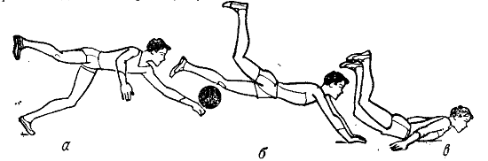

Рисунок -3

Самое сложное приземление — падение с перекатом на груди (рис. 3), так как ему предшествует значительная фаза полета. Взаимодействие с мячом происходит в безопорном положении (а). Игрок после шага или бега отталкивается одной ногой (а не двумя, как это пытаются делать некоторые игроки чаще всего для внешнего эффекта) и направляют тело вперед-вниз. Отбив мяч внешней (обязательно внешней) стороной ладони или кулака, игрок ставит ладони рук на пол (б). От правильной постановки рук, совпадающей с направлением движения центра тяжести тела, зависит безопасность приземления. Если руки поставлены слишком близко, произойдет закидывание тела и волейболист может удариться о площадку подбородком. Здесь для самостраховки надо несколько отклонить голову, а затем опуститься на плечо сильнейшей руки и сделать кувырок. Если же руки поставлены слишком далеко, волейболист рискует упасть плашмя. Для некоторого смягчения приземления в таких случаях рекомендуется подтянуть тело вперед и сделать перекат на груди, а затем скользить на животе с последующим разведением рук в стороны для избежания травмы лучезапястного сустава (в).
Лучший вариант приземления перекатом на груди — сочетание упругого (без задержки) сгибания рук и скольжения с перекатом на груди и животе.

